连续梁悬臂现浇施工技术交流会
大芦线航道整治一期14标工程地点位于上海市南汇区，新建道路呈南北走向，且跨越大芦线，道路全长约728.526m，其中桥梁长度为514.595m，引道长度为213.931m。工程主桥为3跨预应力混凝土连续梁，长229m，跨径布置为62+105+62m，采用“挂蓝法”施工，挂蓝最重节段约176.06吨。
为帮助公司技术管理人员了解“连续梁悬臂现浇施工技术”中挂蓝设计、施工、轴线合拢等关键技术控制要点，于2011年12月16日，公司在大芦线航道整治一期14标工程项目部举办了“连续梁悬臂现浇施工技术”交流会，参与交流会的同志主要有公司总部管理人员、现场主要管理人员、以及各分公司相关工程技术人员。
本次技术交流会主要分两个阶段进行：

一、施工技术交流会
上午10点，在项目部主会议室举行了“连续梁悬臂现浇施工技术”交流会议：首先就工程目前进展情况进行了汇报，然后详细介绍挂篮施工的几大关键技术（临时支座、梁墩固结、挂蓝构造、挂蓝合拢、线形控制），最后与参加会议人员就本工程实施过程中碰到的技术难题（钢结构连接、吊带选择、挂蓝行走等）进行讨论。

二、施工现场观摩
会议结束后，在项目负责人的带领下参观了挂篮施工现场。Y4桥西线主桥已完成边跨合拢，年底前西线主桥将完成合拢；东线主桥预计将于2012年6月份完成合拢工作。
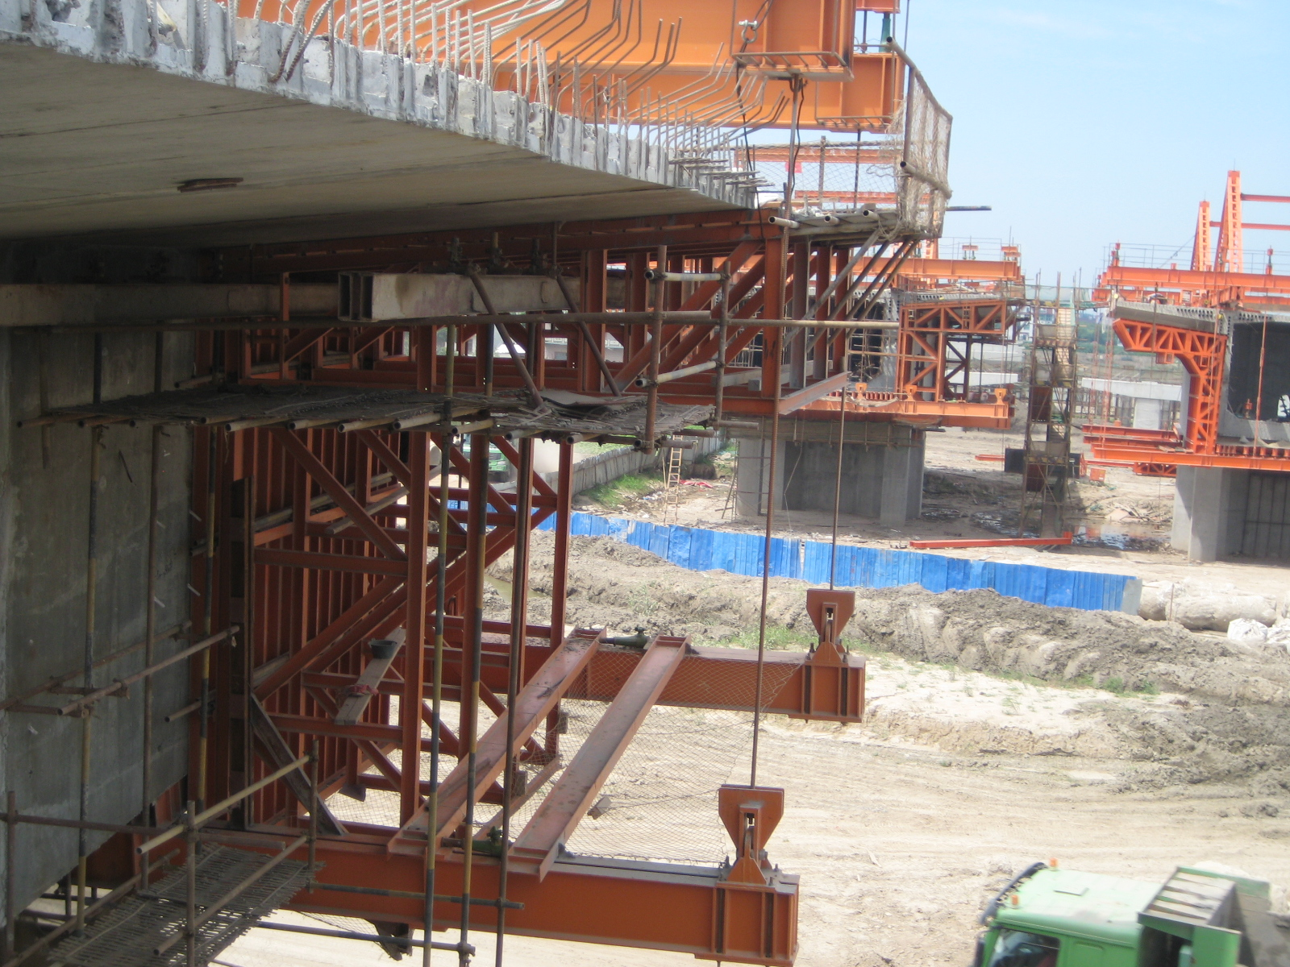
Y4桥西线主桥节段施工照片
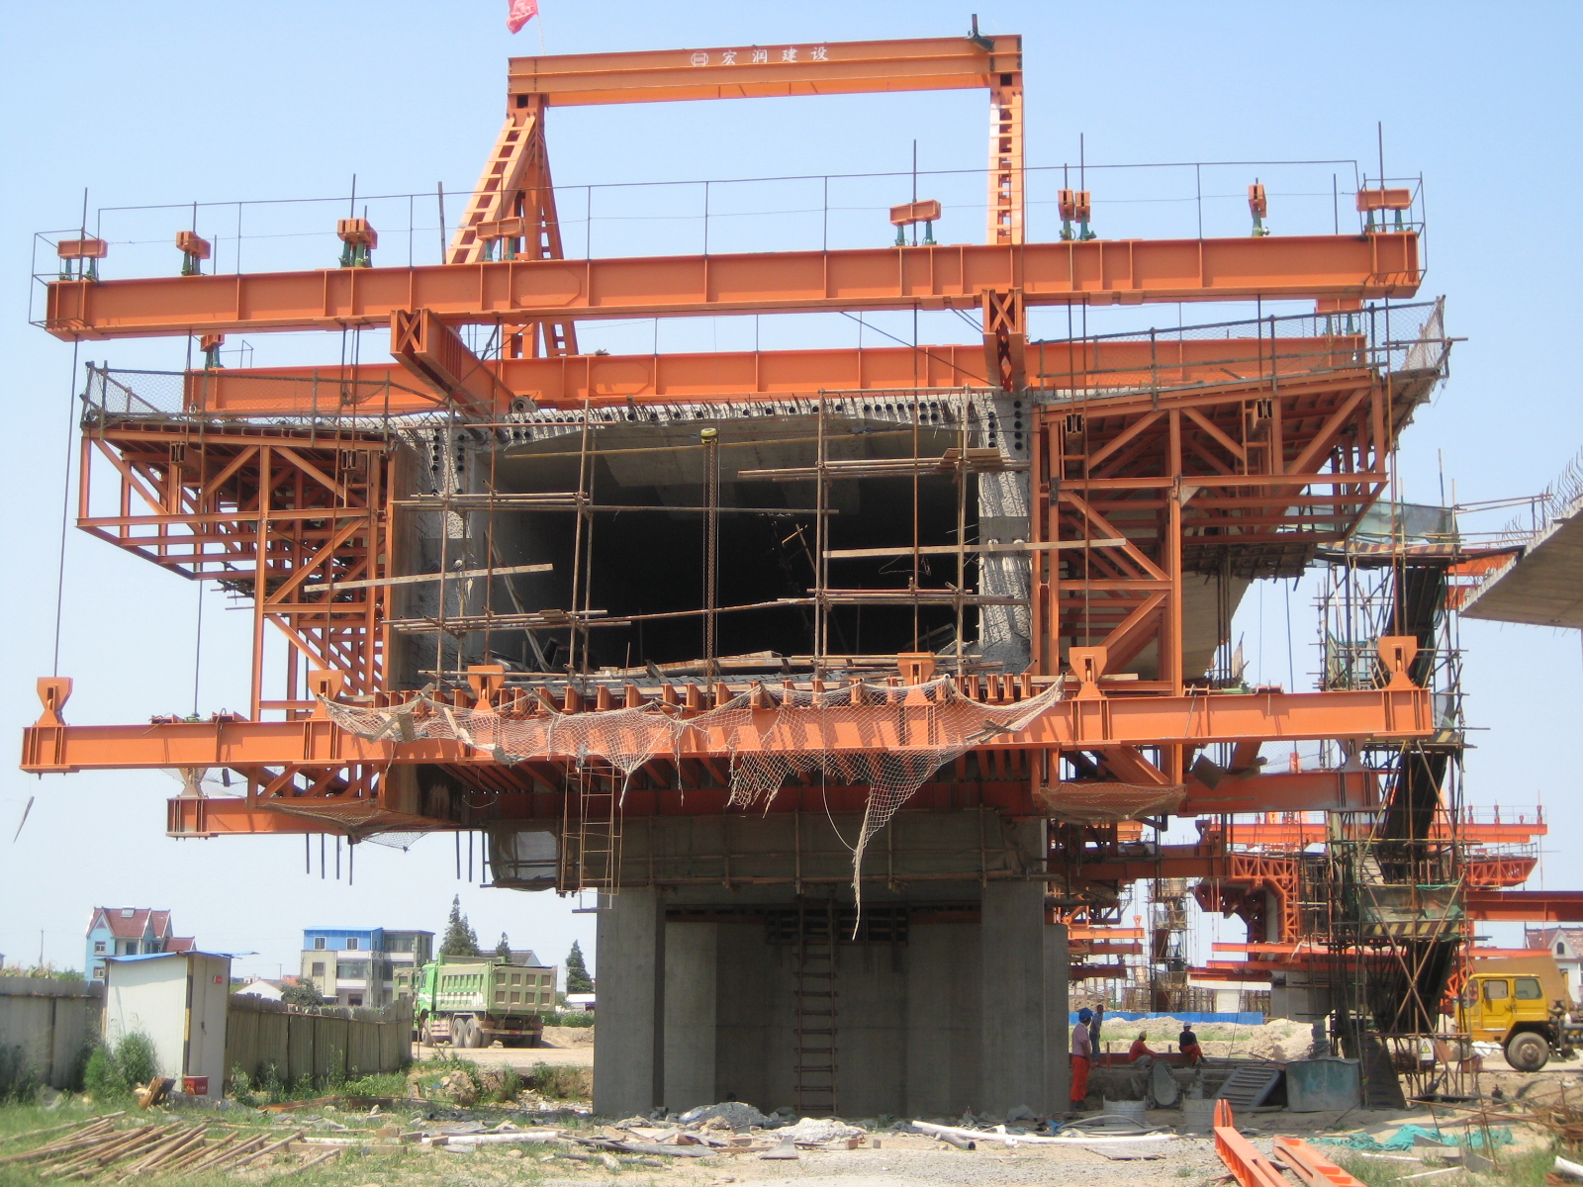
Y4桥西线主桥节段施工照片
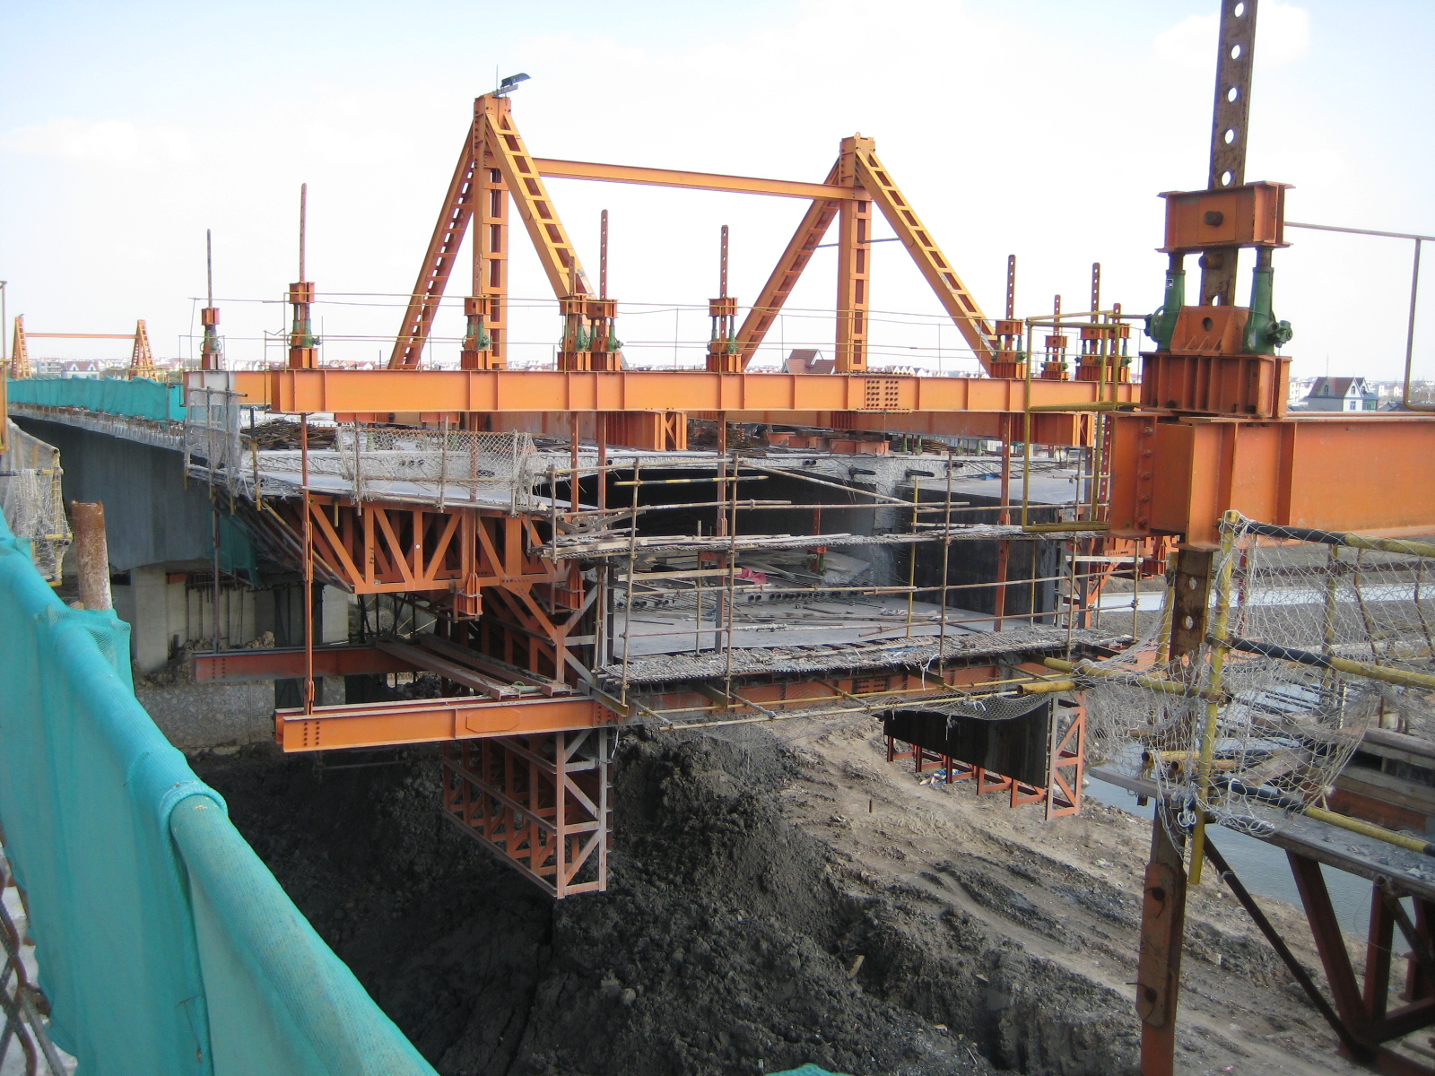
Y4桥东线主桥节段施工照片
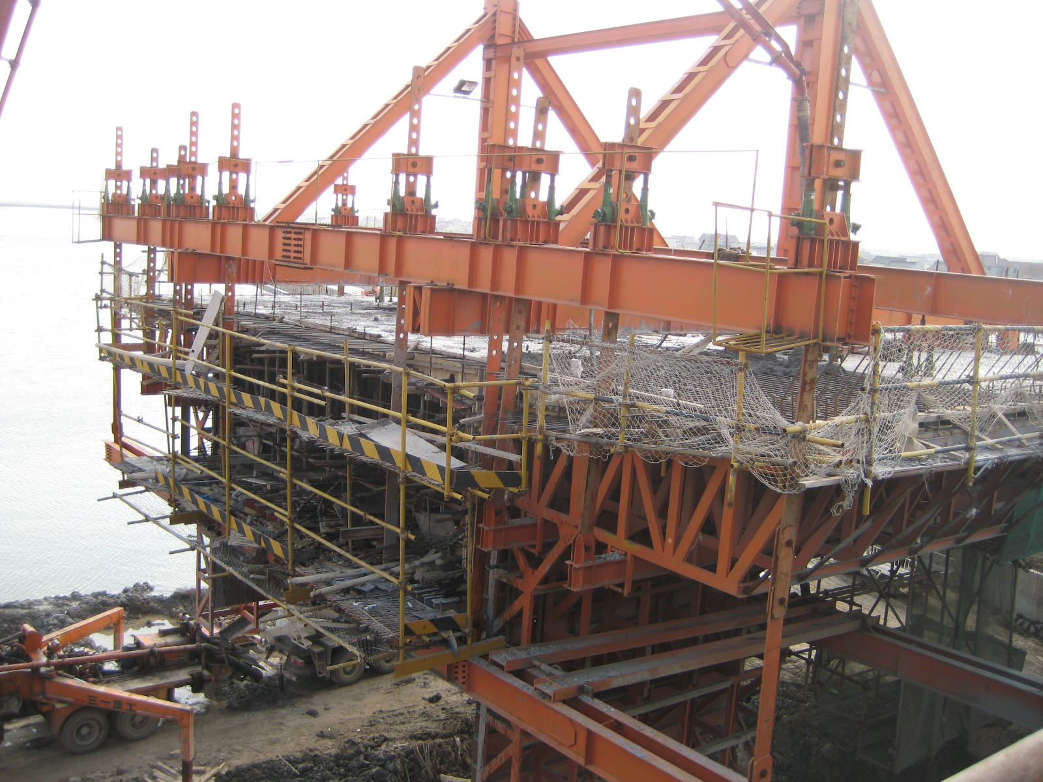
Y4桥东线主桥节段混凝土浇筑施工照片

